SOAL#1 PERSEGI PANJANG
- PSEUDOCODE

PROGRAM PERSEGI PANJANG

KAMUS
Panjang: FLOAT
Lebar: FLOAT
Luas: FLOAT
Keliling: FLOAT
ALGORITMA
INPUT(panjang, Lebar)
Luas = Panjang x Lebar
Keliling = (2P + 2L)
OUTPUT
(Luas, Keliling)
ENDPROGRAM

- CODING
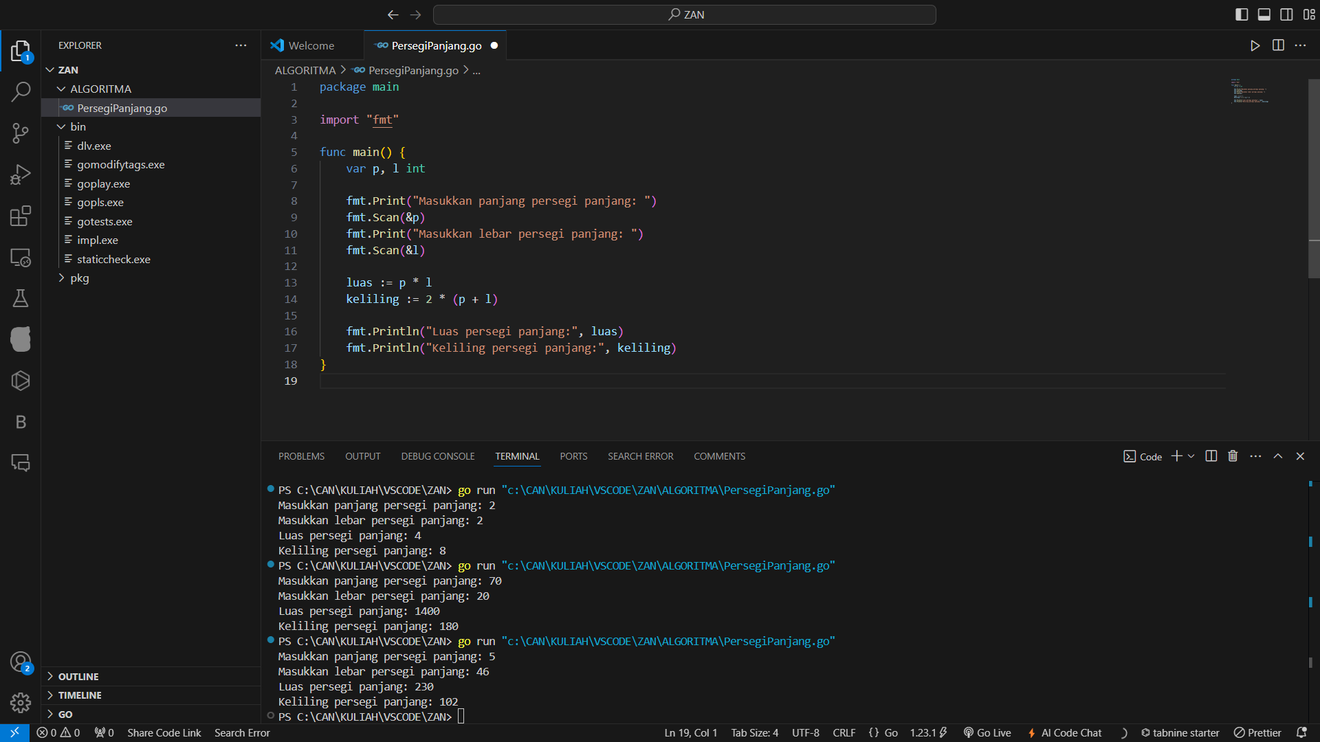

C. OUTPUT
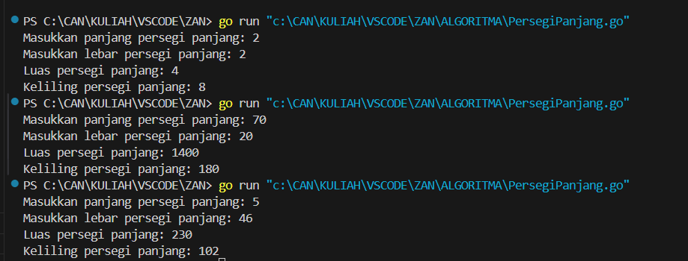
SOAL#2 LINGKARAN

- PSEUDOCODE

PROGRAM LINGKARAN

KAMUS
Radius: FLOAT
Luas: FLOAT
Keliling: FLOAT
Pi: FLOAT
ALGORITMA
// Inisialisasi nilai π (Pi)
Pi = 3.14
INPUT(radius)
Luas = $πr^{2}$
Keliling = $πr^{2}$
OUTPUT
(Luas, Keliling)
ENDPROGRAM

B. CODING
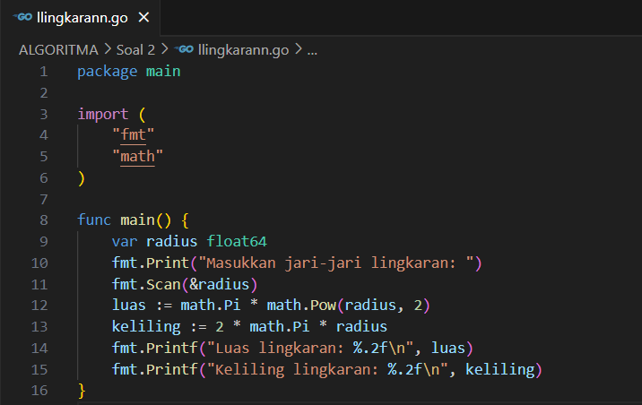
C. OUTPUT
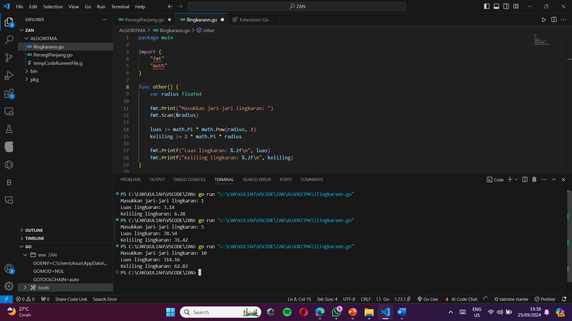
SOAL#3 FUNGSI F(x,y)

- PSEUDOCODE

PROGRAM HITUNG FUNGSI F(x,y)
PROGRAM HITUNG PERSAMAAN

KAMUS
x, y: INTEGER
hasil: FLOAT
ALGORITMA
// Input nilai x dan y
PRINT "Masukkan nilai x,y: "
INPUT(x, y)
// Menghitung nilai f(x, y)
hasil = 1 / (3 * x * x + 10) + 10 * y + 7
OUTPUT
PRINT "Nilai dari f(x, y)
ENDPROGRAM

- CODING
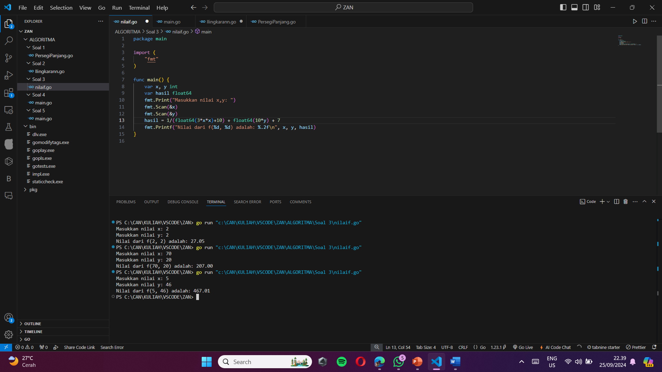
- OUTPUT


SOAL#4 DIGIT

- PSEUDOCODE

PROGRAM DIGIT

KAMUS
x, d1, d2, d3 : INTEGER
ALGORITMA
Input bilangan bulat positif x
PRINT "Masukkan bilangan bulat positif x (<= 999): "
INPUT(x)
IF x < 0 OR x > 999 THEN
PRINT "Input tidak valid. Pastikan x adalah bilangan bulat positif <= 999." EXIT
d3 = x MOD 10 // Digit satuan
d2 = (x / 10) MOD 10 // Digit puluhan
d1 = (x / 100) MOD 10 // Digit ratusan
OUTPUT
(d1, d2, d3)
ENDPROGRAM

- CODING
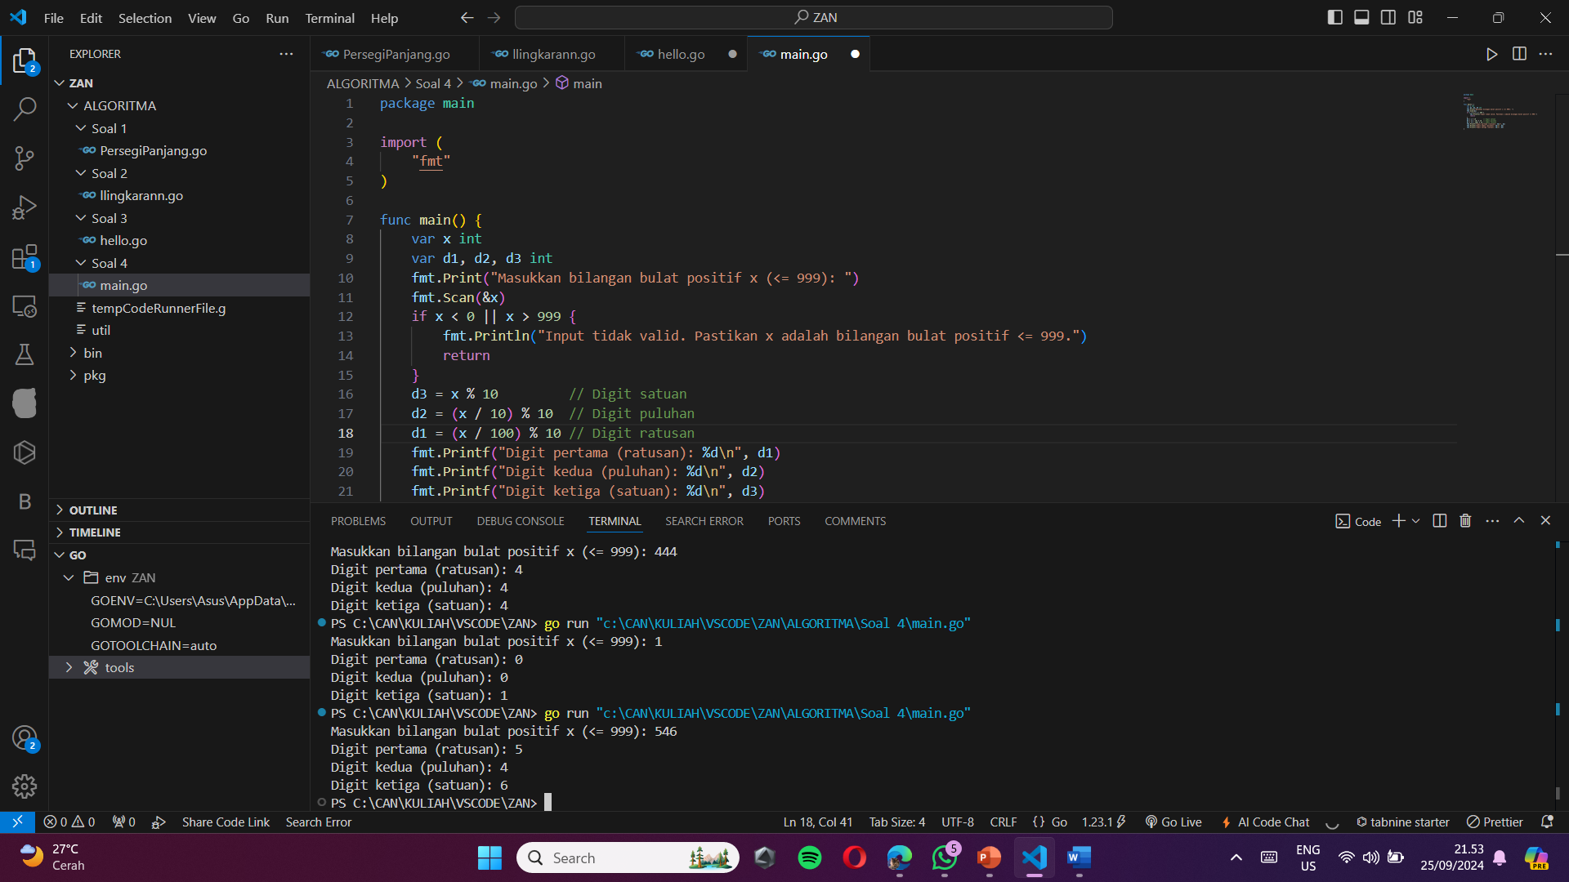
- OUTPUT


SOAL#5 TOKO

- PSEUDOCODE

PROGRAM HARGA JUAL BARANG
KAMUS
hargaBeli1, hargaBeli2, hargaBeli3: INTEGER
hargaJual1, hargaJual2, hargaJual3: FLOAT
ALGORITMA
Input harga beli dari tiga barang
PRINT "Masukkan harga beli barang 1,2,3: "
INPUT(hargaBeli 1,2,3)
Menghitung harga jual dengan keuntungan 5%
hargaJual1 = hargaBeli1 + (0.05 * hargaBeli1) // Keuntungan 5%
hargaJual2 = hargaBeli2 + (0.05 * hargaBeli2)
hargaJual3 = hargaBeli3 + (0.05 * hargaBeli3)
OUTPUT
(hargaJual1, hargaJual2, hargaJual3)
ENDPROGRAM

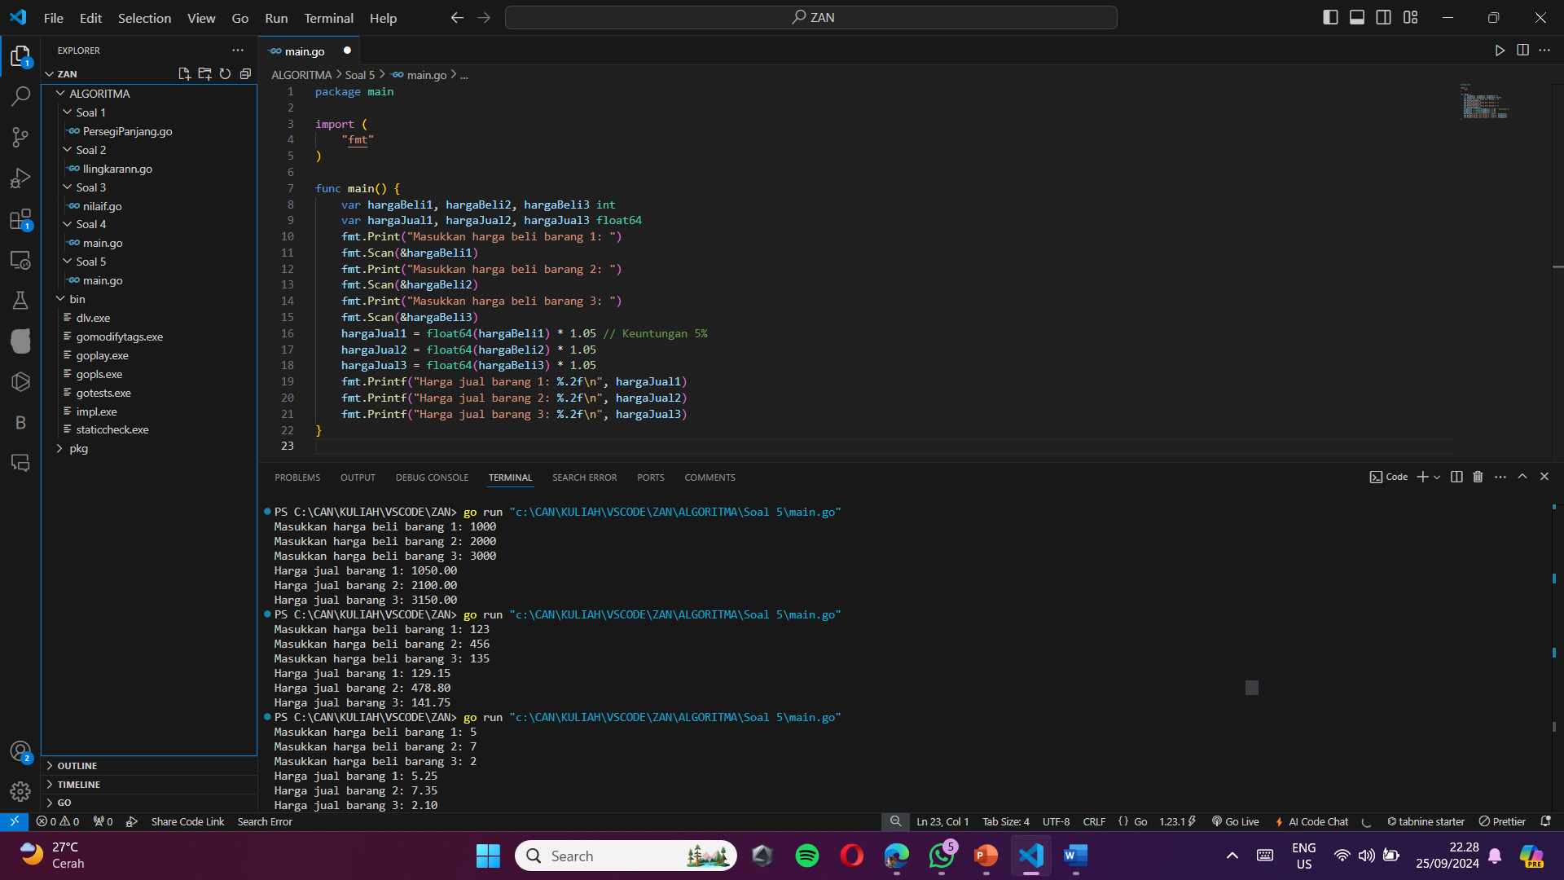
- CODING

- OUTPUT


